Sistemas presentes | Pronóstico para GDL |  |  | Recomendaciones Jalisco
- Interacción de sistema de baja presión con vaguada en niveles medios de la atmósfera  - Entrada de humedad del Pacífico, Golfo y Mar Caribe. | Tmax | Tmin | Precip | - Portar sombrilla / sombrero / paraguas  - Mantener en vigilancia zonas propensas a deslaves e inundaciones
 | 29°C | 15°C | <10 mm
 | Probabilidad de chubascos en zonas puntuales

Sinópsis meteorológica
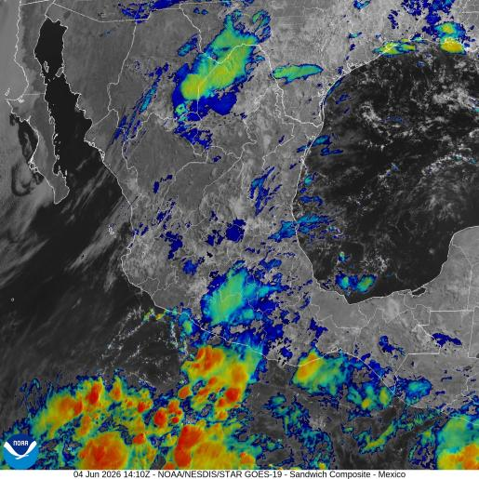
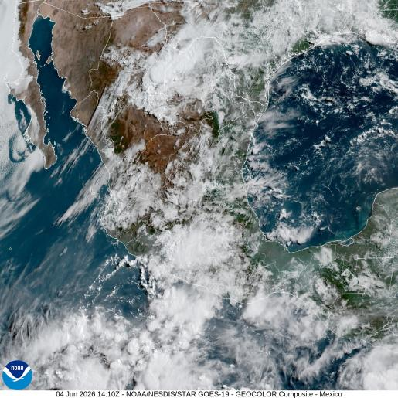
Figura 1. Imagen de satélite en canal luz visible (izquierda) e infrarrojo (derecha) obtenido del satélite GOES, 08:00 a.m. (hora local) del 04 de junio de 2026.

Este jueves 04 de junio de 2026, casi todo el territorio nacional estará bajo la influencia de canales de baja presión. Primero, la interacción de un sistema ciclónico ubicado al sur del país con un canal de baja presión en niveles medios y altos de la atmósfera y vaguadas en superficie, generarán lluvias fuertes en los estado de Guerrero, Oaxaca, Michoacán y Chiapas. Asimismo, se prevén rachas fuertes de viento y lluvias fuertes en los estados de Nuevo León, San Luis Potosí y Tamaulipas; así como tolvaneras en Coahuila y Chihuahua.

En el resto del país, los canales de baja presión presentes en superficie, dejarán lluvias importantes e incrementarán la probabilidad de tormentas con actividad eléctrica en los estados de Veracruz, Tabasco y península de Yucatán así como en la vertiente del Pacífico.

Pronóstico a 24 horas (del 04/06/2026 - 18:00 local al 05/06/2026 - 18:00 local).

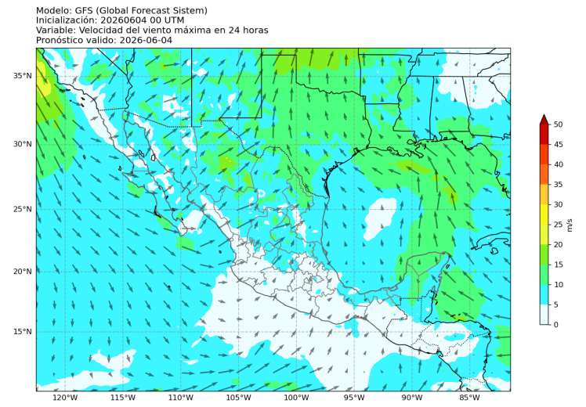
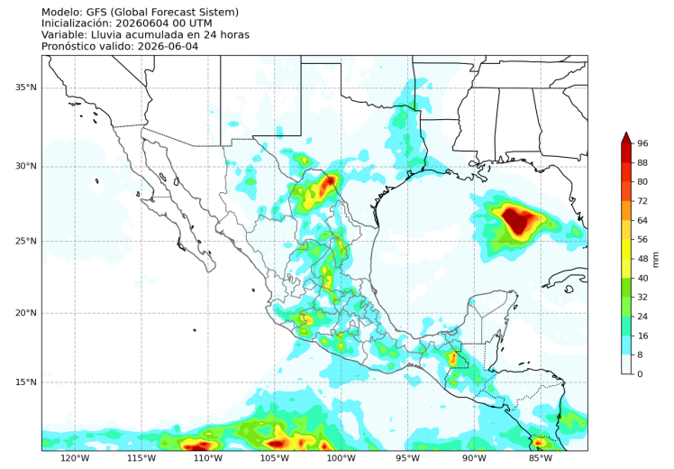
Precipitación
Figura 3: Velocidad del viento (m/s) pronosticada a 24 horas. Modelo WRF (inicializado con GFS). Válido para el 05 de junio de 2026, 00 UTC.
Figura 2: Lluvia acumulada (mm) pronosticada a 24 horas. Modelo WRF (inicializado con GFS). Válido para el 05 de junio de 2026, 00 UTC.
Este día, el tiempo meteorológico del estado de Jalisco se ve influenciado por varios canales de baja presión que interaccionan un sistema de baja presión y una vaguada en altura.

Con lo anterior, se prevén lluvias de hasta 12 mm/hr en el centro del estado así como en la región sur, sureste, ciénega y altos. En el resto de la entidad se prevén lluvias aisladas de hasta 5 mm/hr

Viento a 10 metros
Para este día, los modelos de pronóstico indican viento proveniente del noroeste y oeste con velocidades de hasta 10pkph en la región de Costa Norte y de componente noroeste con velocidades de hasta 30 kph en la región de Costa Sur.

Lo anterior, transportará humedad desde el océano Pacífico hasta el estado de Jalisco, y aunado a la inestabilidad atmosférica existente en la región, podría desencadenar en lluvias moderadas y chubascos.

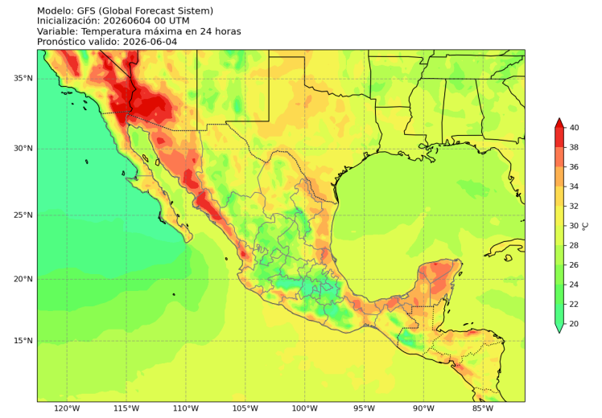
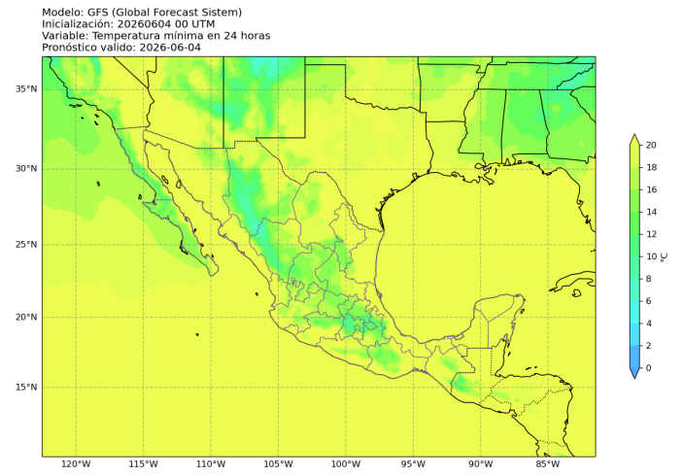
Temperatura
Figura 4: Temperatura máxima (°C) pronosticada a 24 horas. Modelo WRF (inicializado con GFS). Válido para el 05 de junio de 2026, 00 UTC.
Figura 5: Temperatura mínima (°C) pronosticada a 24 horas. Modelo WRF (inicializado con GFS). Válido para el 05 de junio de 2026, 00 UTC.

En este día, los modelos de pronóstico indican valores máximos de temperatura de hasta 30°C en la región de la costa, Valles, Sur y Sureste; mientras que en Sierra de Amula y Occidental estos valores oscilarán entre 24 y 27°C.

Asimismo, en la región de los Altos y Centro, las temperaturas máximas alcanzarán valores de hasta 30°C.

Se recomienda:
- no exponerse al sol en periodos prolongados, especialmente entre las 12:00 y 15:00 hrs.
- Usar bloqueador solar
- Usar gorra / sombrero / sombrilla
- Mantenerse hidratado

Por otro lado, los modelos muestran valores mínimos de temperatura de entre 10 y 13°C en la región Norte, Sierra Occidental y Sierra de Amula, mientras que en la costa llegarán hasta 21°C. En la zona centro, Ciénega y Altos, los mínimos de temperatura oscilarán entre 18 y 20°C.

Avisos especiales

Pronóstico de formación de tormentas
La siguiente figura presenta la distribución espacial de la probabilidad de ocurrencia de tormentas de rápido desarrollo en el Área Metropolitana de Guadalajara, utilizando una escala continua de valores entre 0 y 1, donde los valores cercanos a 1 indican mayor probabilidad de ocurrencia. La información proporcionada por el sistema puede arrojar imágenes horarias para seguir el desarrollo de estas tormentas y su zona de afectación.
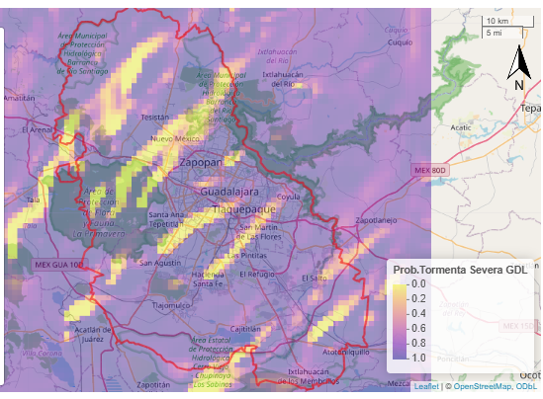
Figura 6: Pronóstico de desarrollo de tormentas para el 04 de junio de 2026. Consultado a las 09:00 a.m. (hora local) desde el modelo GFS.

En este jueves 04 de junio, las condiciones atmosféricas del estado de Jalisco se encuentran moduladas por la entrada de humedad del Pacífico e inestabilidad atmosférica generada por varios canales de baja presión que interaccionan un sistema de baja presión y una vaguada en altura..

En este sentido, los modelos de pronóstico indican probabilidades altas de formación de tormentas. De hecho, se prevén lluvias fuertes en el centro, sur y sureste del estado. Con lo anterior, se recomienda tomar precauciones y mantener vigilancia en zonas donde puedan producirse encharcamientos o probables deslaves o inundaciones.

